家风为壤 陪伴为光 共育新时代好少年
最好的家庭教育，从来不是培养完美的孩子，而是父母与孩子并肩成长、彼此成就。大家好，我是蒲妙歌爸爸。
在我走过的半生中，收获过不少成就，但让我最欣喜的便是这个平凡而伟大的身份——父亲。自女儿蒲妙歌出生以来，我便把家庭陪伴放在首位，始终保持下班后准时归家，将时间尽多地倾注于孩子的成长之中。
- 身心健康第一，相伴强体砺志。女儿幼时圆滚滚、胖嘟嘟，除了超重之外，还是蛮可爱。可从两岁至六岁，过敏性鼻炎、支气管炎无时不在折磨着我们，我们带着孩子跑过多少医院、看过多少医生数也数不清，只有一摞摞的医药单据和吃不完的中西药。后来，在医生的强烈要求下，我们开始正式减肥。
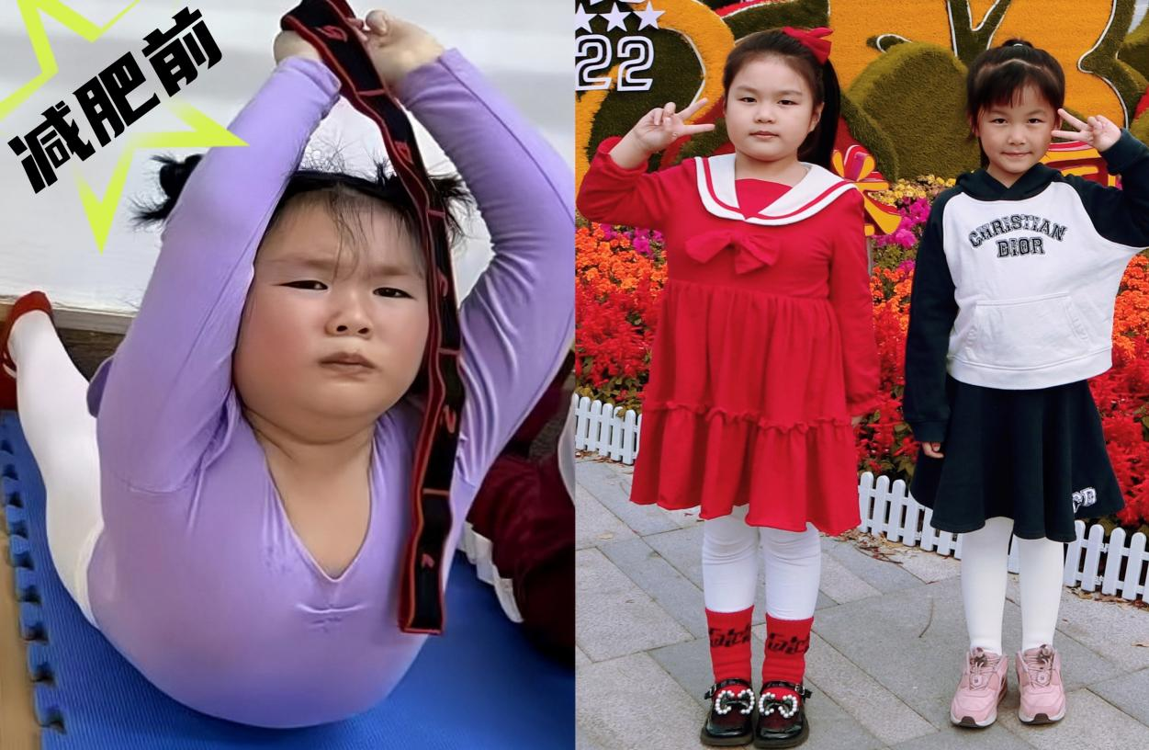
女儿的减肥之路，藏在我精心烹制的每一顿减脂餐中，也藏在我每一天的运动陪伴里。起初她体能弱，跑步、跳跃都很吃力，我便同她游戏比赛，看谁能在素质能力训练中获胜，我们俩相互打气，你追我赶，日复一日，在饮食与运动的双重坚持下，她渐渐收获了理想的体重和从未有过的健康。
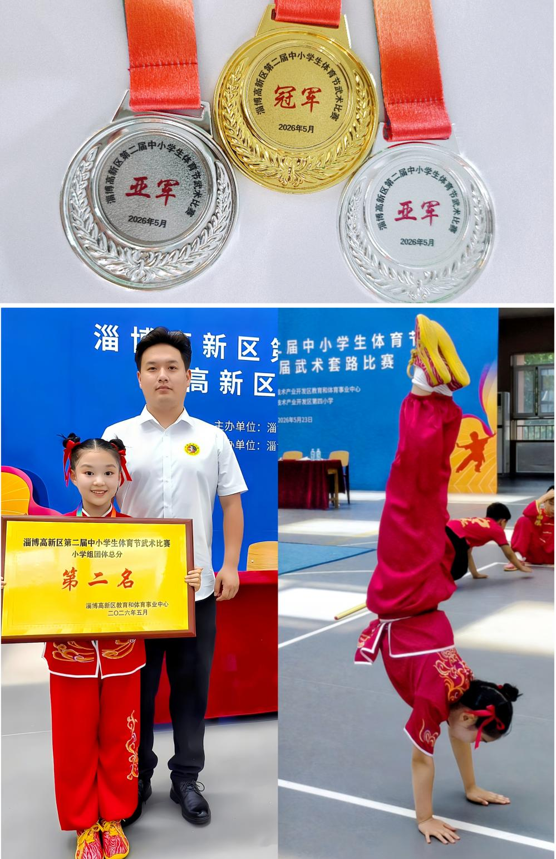
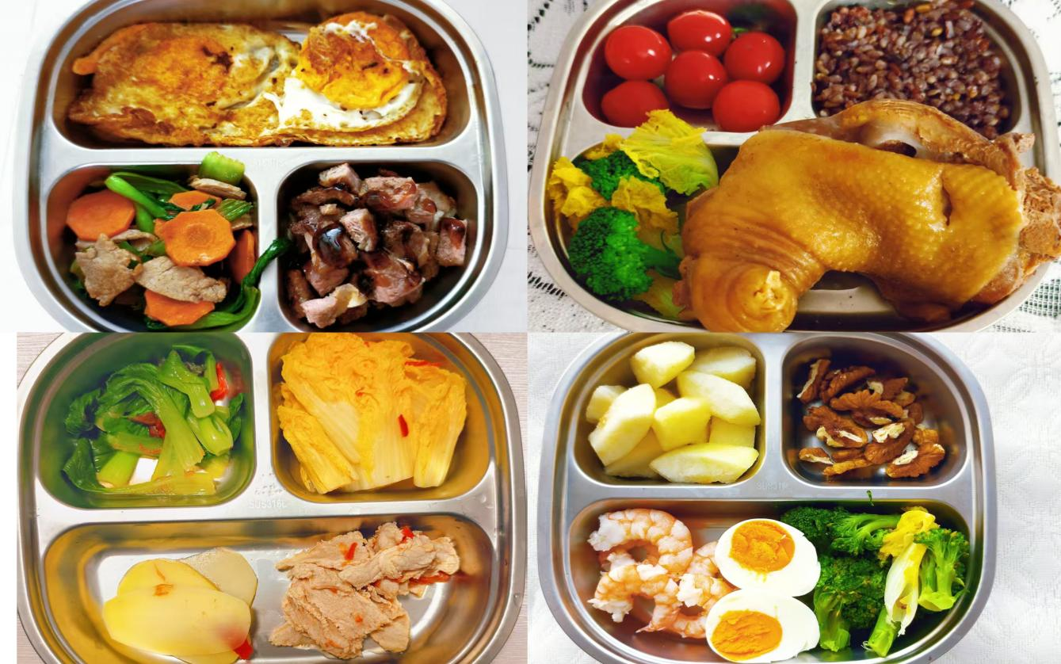
如今，妙歌不仅很少生病，而且在今年区教体中心举办的武术比赛中获得小学甲组枪术冠军、剑术亚军和长拳亚军，这可是三年前我们做梦都想不到的。
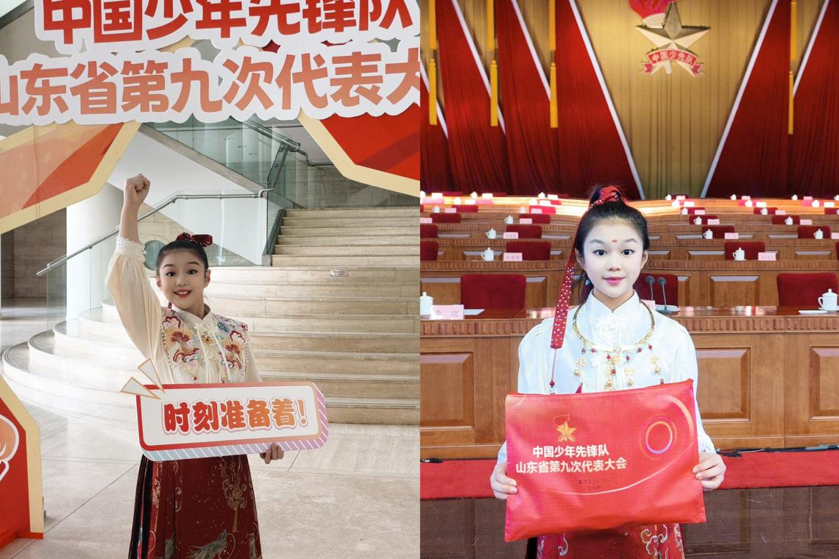
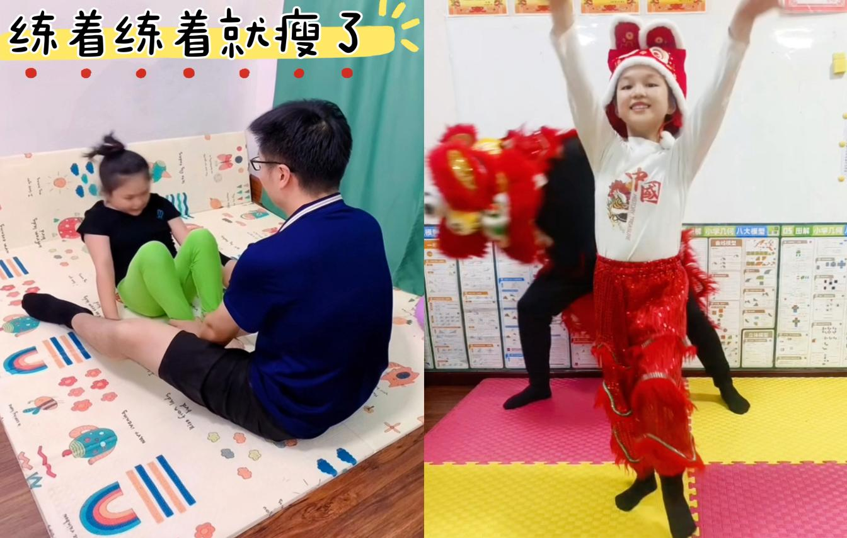
（二）营造书香氛围，厚植优良家风。我年少时勤奋努力、一味刷题，虽掌握了知识，却在综合素养上十分欠缺。因此，自妙歌牙牙学语，我便陪伴她读绘本、诵古诗、研习经典名著、吹拉弹唱样样得心应手。在省少先队主办的“星火阅读”中，妙歌连续三年获区第一和“市星火阅读小达人”；其中，《中华上下五千年》更是以压轴节目登上了五年一届的山东省少代会风采展示的舞台，号召广大优秀少先队员读好书，在队员中树立起良好榜样。
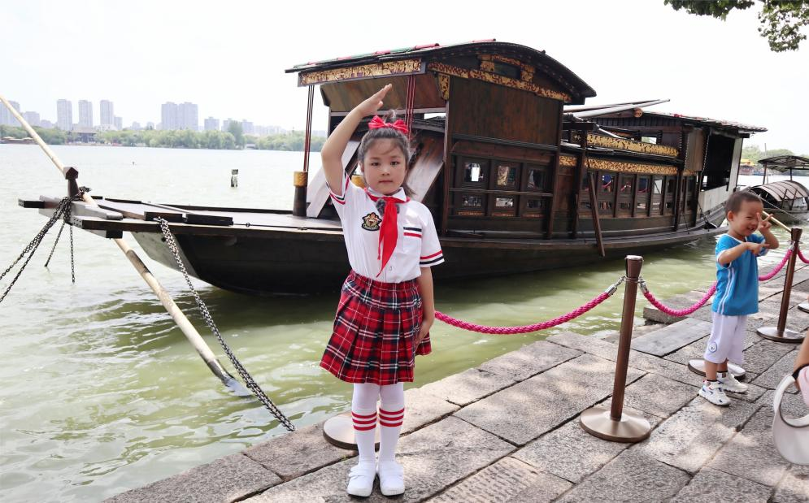
（三）传承红色基因，弘扬齐鲁文脉。在我的成长过程中，力量感与文化自信永远是照亮生活困境的一道光。于是，我对女儿的教育便是早早让她浸润在红色文化与传统文化的滋养里。这份滋养让她从小就有了愿望：一定要去看看“党百年梦想开始的地方”。终于一年级暑假，我们来到了嘉兴南湖，参观了梦寐以求的红船和南湖革命纪念馆。
她还陆续在中共一大、二大、三大会址，红色娘子军、中国抗日战争纪念馆，以“淄博市优秀红领巾讲解员”的身份，走到哪讲到哪，收获了不少粉丝。在弘扬齐鲁文化方面，我和妙歌的原创作品《传齐》一举斩获“齐文化代言人”第一名；录制的歌曲《子曰》的MV在台湾展播，为两岸文化交流贡献一份微薄之力。这红色精神与齐风鲁韵的双向传扬，更是让妙歌获评“淄博市新时代好少年”和“山东省新时代好少年候选人”。

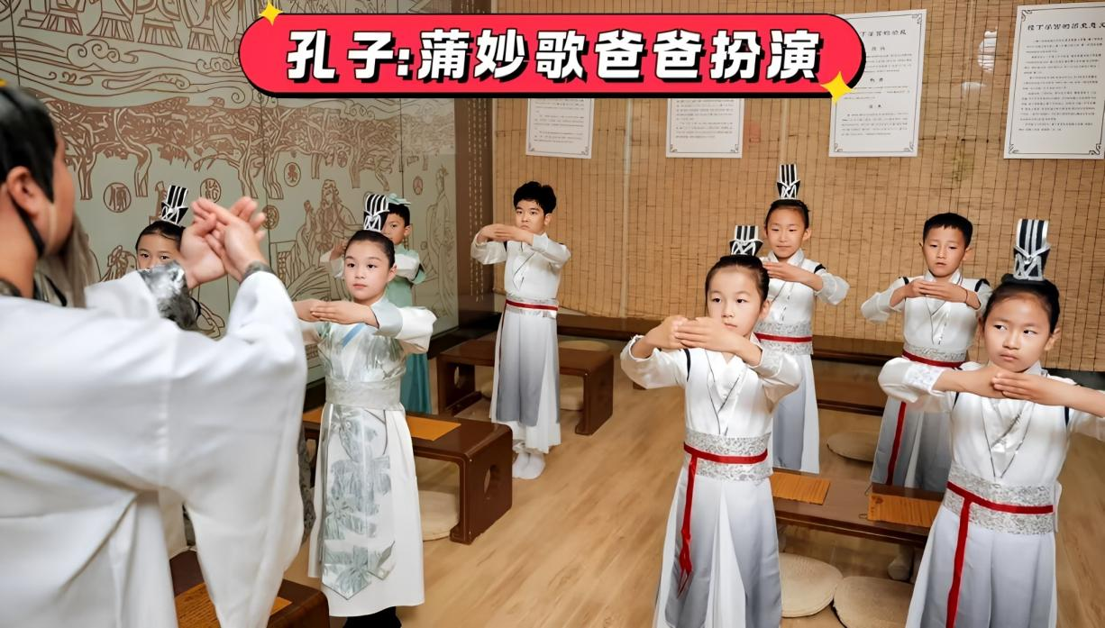
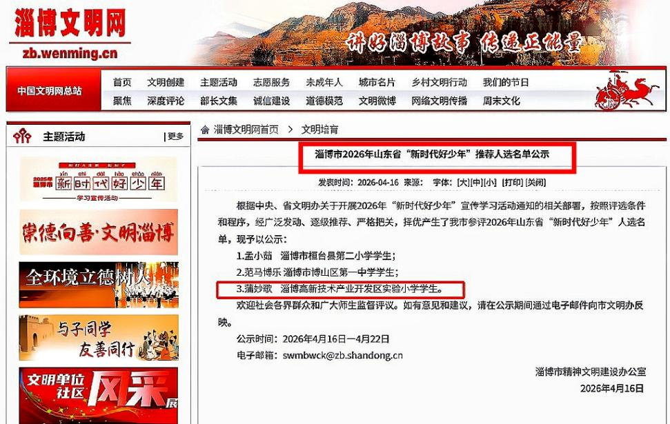
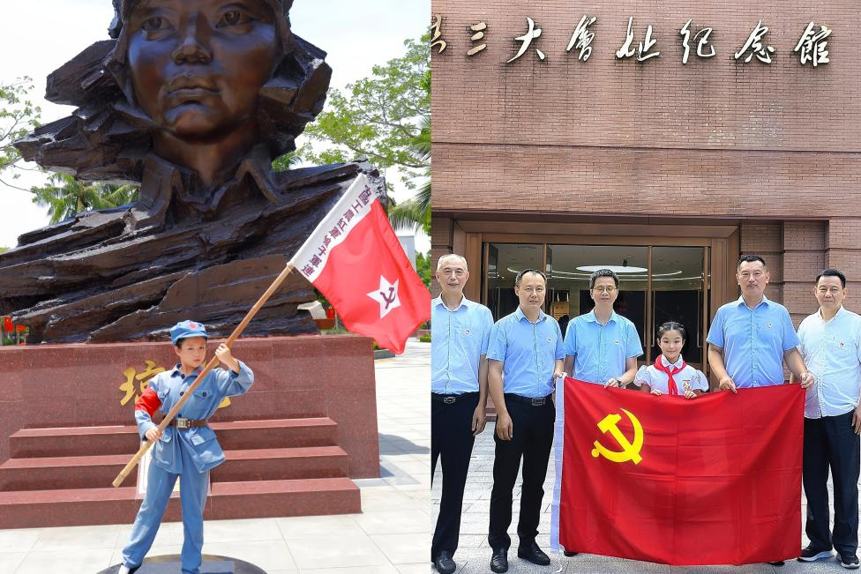
（四）家校携手同行，共育全面发展。在孩子的成长之路上，无论是亲子日常，还是各类赛事展演，我都全程相伴，连演出服饰和道具，也是我亲手熨烫、贴钻装饰。“山东省阅读之光经典故事会”中，获得区、市、省三个第一；全国学生“学宪法·讲宪法”演讲，获得区市双料第一和省第四；全国小金钟声乐大赛获省第一和全国赛第六。这多才多艺的高能少年风采，离不开校长、少先队和班主任的合力指导与托举，这便是家校共育和双向奔赴最美的诠释。
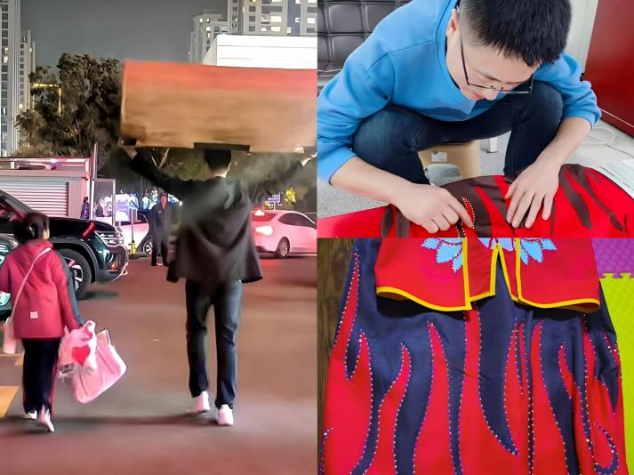
（五）践行美德示范，热忱服务家乡。今年最有意义的经历，莫过于节假日期间，我带女儿及家人跟随张店区青年志愿者协会走进海岱楼、八大局，为往来外地游客疏导交通、指引路线。更在张店区彩虹桥儿童志愿服务队的邀请下，妙歌组建了“红领巾宣讲团”与“国防宣讲团”，带领同龄人去宣讲红色故事、传承国防精神。这一路的成长与收获，都离不开我日复一日的朝夕陪伴。
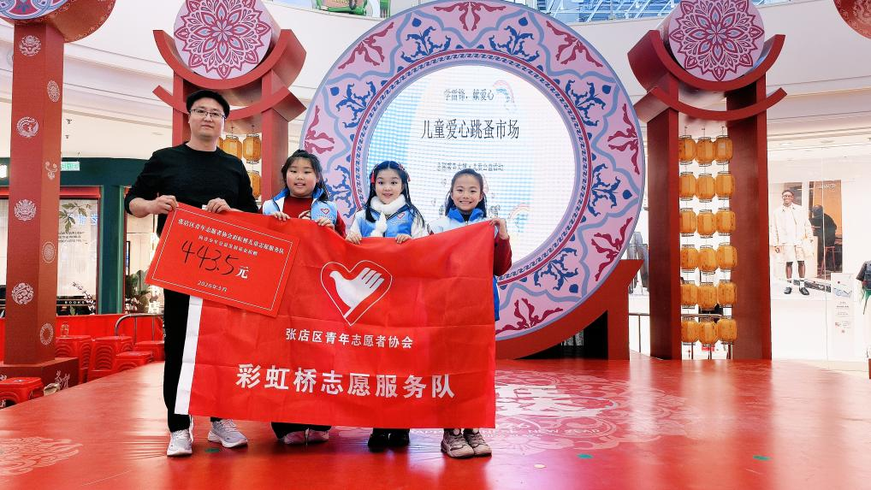
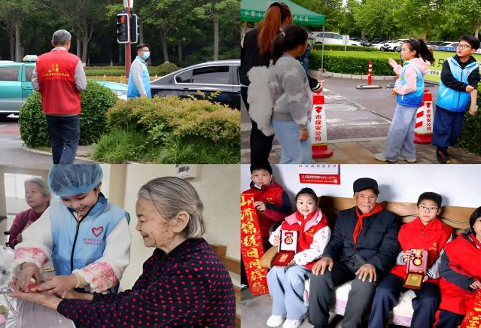
家庭教育，本就是一场温柔且坚定的双向奔赴。最好的家教，从来不是严苛的说教，而是父母以身作则、躬身践行的无声引导。最好的家风是以健康筑根基、以家校聚合力、以公益育担当，陪伴孩子一路向阳、逐光成长。

